同济大学计算机系

数字逻辑课程实验报告



学 号 1852409
姓 名 李佳庚
专 业 计算机类
授课老师 郭玉臣

- 实验内容
- 深入了解D触发器，JK触发器，D触发器构成的PC寄存器。
- 使用verilog对上述触发器和寄存器进行建模。
- 硬件逻辑图
（实验步骤中要求用logisim画图的实验，在该部分给出logisim原理图，否则该部分在实验报告中不用写）

无
- 模块建模
（该部分要求对实验中建模的所有模块进行功能描述，并列出各模块建模的verilog代码）

6.6_1 Synchronous_D_FF
module Synchronous_D_FF(
input CLK,
input D,
input RST_n,
output reg Q1,
output reg Q2
);

always @ (posedge CLK)
begin
if (!RST_n || !D)
begin
Q1 = 0;
Q2 = 1;
end
else
begin
Q1 = 1;
Q2 = 0;
end
end
endmodule

6.6_2_ Asynchronous_D_FF
module Asynchronous_D_FF(
input CLK,
input D,
input RST_n,
output reg Q1,
output reg Q2
);

always @ (posedge CLK, negedge RST_n)
begin
if (!RST_n || !D)
begin
Q1 = 0;
Q2 = 1;
end
else
begin
Q1 = 1;
Q2 = 0;
end
end
endmodule

6.6_3_JK_FF
module JK_FF(
input CLK,
input J,
input K,
input RST_n,
output reg Q1,
output reg Q2
);

initial
begin
Q1 = 0;
Q2 = 1;
end

always @ (posedge CLK or negedge RST_n)
begin
if (!RST_n) begin
Q1 = 0;
Q2 = 1;
end
else begin
Q1 <= (J && Q2) || (~K && Q1);
Q2 <= ~((J && Q2) || (~K && Q1));
end
end
endmodule

6.6_4_pcreg
module pcreg(
input clk,
input rst,
input ena,
input [31:0] data_in,
output reg [31:0] data_out
);

always @ (posedge clk or posedge rst) begin
if (rst)
data_out = 8'h0000_0000;
else
if (ena)
data_out = data_in;
end

endmodule
- 测试模块建模
（要求列写各建模模块的test bench模块代码）
6.6_1 Synchronous_D_FF
module Synchronous_D_FF_tb();

reg CLK, D, RST_n;
wire Q1, Q2;

Synchronous_D_FF uul(.CLK(CLK), .D(D), .RST_n(RST_n), .Q1(Q1), .Q2(Q2));

initial
CLK = 0;
always
#40 CLK = ~CLK;

initial
begin
D = 1;
RST_n = 1;

#40 D = 0;
#1 RST_n = 0;

#50 D = 1;
#10 RST_n = 1;

#30 D = 0;
RST_n = 0;
#20 D = 1;
#10RST_n = 1;
#5 D = 0;
end
endmodule

6.6_2_ Asynchronous_D_FF
module Asynchronous_D_FF_tb();

reg CLK, D, RST_n;
wire Q1, Q2;
Asynchronous_D_FF uul(CLK,D,RST_n, Q1,Q2);

initial CLK = 0;
always
#40 CLK = ~CLK;

initial
begin
D = 1;
RST_n = 0;
#10 D = 0;
#5 RST_n = 1;
#15 D = 0;
#50 RST_n = 0;
#10 RST_n = 1;
#20 D = 1;
#15 RST_n = 0;
#15 D = 0;
#5 RST_n = 1;
#30 D = 1;
#5 RST_n = 0;
end
endmodule

6.6_3_JK_FF
module JK_FF_tb();
reg CLK, J, K, RST_n;
wire Q1,Q2;

JK_FF uul(CLK, J, K, RST_n, Q1, Q2);

initial begin
J = 0;
K = 0;
CLK = 0;
RST_n = 1;
end
always
#10 CLK = ~CLK;

initial begin
J = 1;K = 0;
#40 J = 1; K = 1;
#40 J = 0; K = 0;
#40 J = 0; K = 1;

#40 RST_n = 0; J = 1; K = 0;
#40 J = 1; K = 1;
#40 J = 0; K = 0;
#40 J = 0; K = 1;

#40 RST_n = 1; J = 1; K = 0;
#40 J = 1; K = 1;
#40 J = 0; K = 0;
#40 J = 0; K = 1;
end
endmodule

6.6_4_pcreg
module pcreg_tb();
reg clk;
reg rst;
reg ena;
reg [31:0] data_in;
wire [31:0] data_out;

pcreg uul(clk, rst, ena, data_in, data_out);

initial begin
clk = 0;
rst = 0;
ena = 1;
data_in = 32'h0000_0000;
end

always
#20 clk = ~clk;

initial begin
#20 data_in = 32'hfff0_1100;
#10 data_in = 32'h11f1_1111;

#30 ena = 0;
#20 data_in = 32'h1100_1ff0;
#10 data_in = 32'h1111_11f1;
#20 rst = 1;

#40 data_in = 32'h0101_f101;
#10 ena = 1;
#10 data_in = 32'h0101_010f;
#10 rst = 0;
#10 data_in = 32'h0111_1f10;
#20 rst = 1;

end

endmodule
- 实验结果
（该部分可截图说明，要求logisim逻辑验证图、modelsim仿真波形图、以及下板后的实验结果贴图（实验步骤中没有下板要求的实验，不需要下板贴图））

6.6_1 Synchronous_D_FF
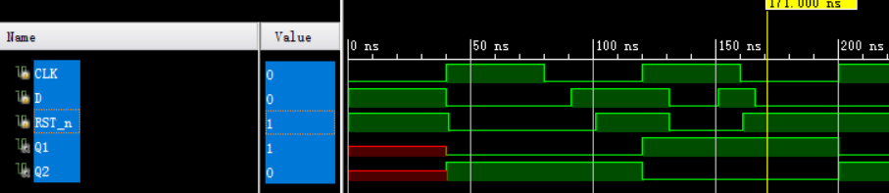
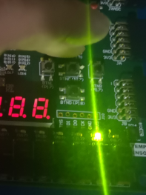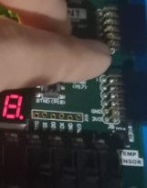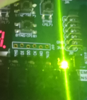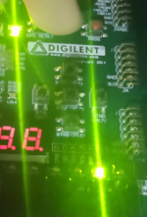
6.6_2_ Asynchronous_D_FF
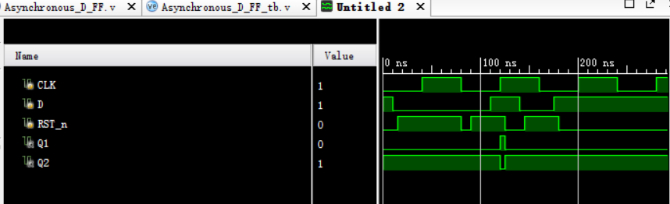
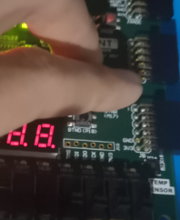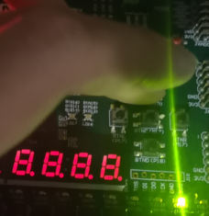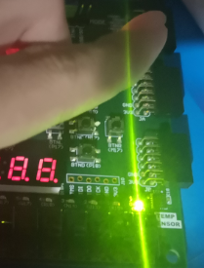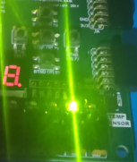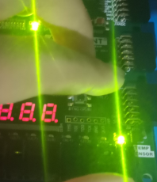
6.6_3_JK_FF
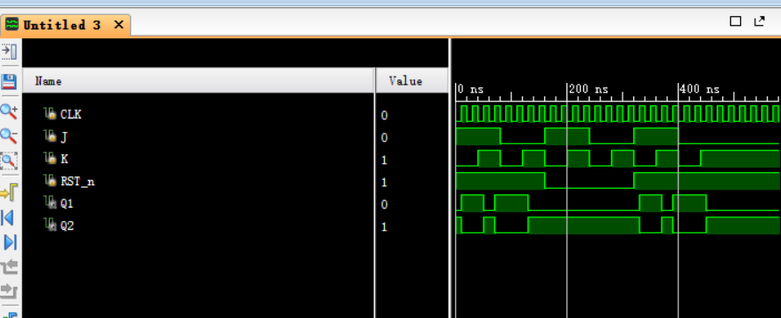
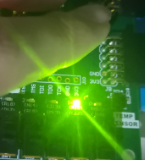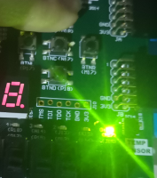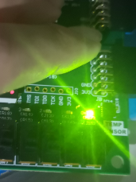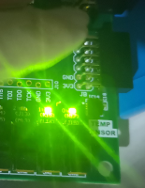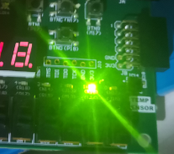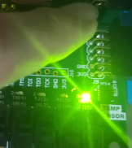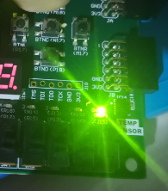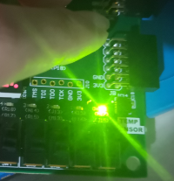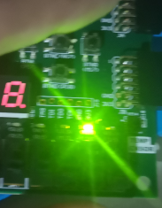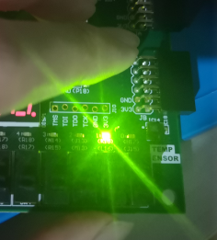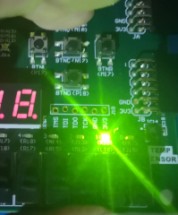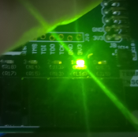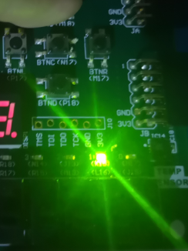
6.6_4_pcreg
